
Ақтөбе облысы Ақтөбе қаласының әкімшілік-аумақтық құрылысындағы өзгерістер туралы
Ақтөбе облысы әкімдігінің 2018 жылғы 20 наурыздағы № 139 қаулысы және Ақтөбе облыстық мәслихатының 2018 жылғы 20 наурыздағы № 272 шешімі. Ақтөбе облысының Әділет департаментінде 2018 жылғы 27 наурызда № 5901 болып тіркелді
Қазақстан Республикасының 1993 жылғы 8 желтоқсандағы "Қазақстан Республикасының әкiмшiлiк-аумақтық құрылысы туралы" Заңының 11-бабының 3) тармақшасына, Қазақстан Республикасының 2001 жылғы 23 қаңтардағы "Қазақстан Республикасындағы жергілікті мемлекеттік басқару және өзін-өзі басқару туралы" Заңының 6-бабының 1-тармағының 4) тармақшасына және 27-бабының 2-тармағына сәйкес және Ақтөбе қаласының өкiлдi және атқарушы органдарының ұсыныстарын ескере отыра, Ақтөбе облысының әкімдігі ҚАУЛЫ ЕТЕДІ және Ақтөбе облыстық мәслихаты ШЕШІМ ҚАБЫЛДАДЫ:
1. Ақтөбе қаласының ауылдық округтері таратылсын:
аумағының жалпы көлемі 104895 гектар, Благодар;
аумағының жалпы көлемі 6671 гектар, Қарғалы;
аумағының жалпы көлемі 44499 гектар, Қурайлы;
аумағының жалпы көлемі 26994 гектар, Новый;
аумағының жалпы көлемі 39894 гектар, Сазды.
Схемалық картаға сәйкес, таратылған ауылдық округтердің аумақтары Ақтөбе қаласының құрамына енгізілсін.
2. "Ақтөбе облысының статистика департаменті" мемлекеттік мекемесі (келісім бойынша) облыстың әкімшілік-аумақтық бірліктерінің есептік деректеріне тиісті өзгерістер енгізсін.
3. "Ақтөбе облысының ауыл шаруашылығы басқармасы" мемлекеттік мекемесі жер-кадастр құжаттамаларын Ақтөбе қаласының әкімшілік-аумақтық құрылысында жасалған өзгерістермен сәйкестендірсін.
4. Ақтөбе облысы әкімдігінің және мәслихатының 2013 жылғы 26 сәуірдегі № 101/118 "Ақтөбе қаласында ауылдық округтер құру туралы" бірлескен қаулысының және шешімінің (нормативтік құқықтық актілерді мемлекеттік тіркеу тізілімінде № 3570 тіркелген, 2013 жылғы 1 мамырда "Ақтөбе" және "Актюбинский вестник" газеттерінде жарияланған) күші жойылды деп танылсын.
5. Осы әкімдіктің қаулысының және мәслихаттың шешімінің орындалуын бақылау облыс әкімі аппаратының басшысына жүктелсін.
6. Осы бірлескен әкімдіктің қаулысы және мәслихаттың шешімі олар алғашқы ресми жарияланған күнінен кейін күнтізбелік он күн өткен соң қолданысқа енгізіледі.
Облыс әкімі | Б. САПАРБАЕВ
Облыстық мәслихаттың  хатшысы | С. ҚАЛДЫҒҰЛОВА
Облыстық мәслихаттың  сессия төрағасы | А. ОРАЛМАҒАНБЕТОВ
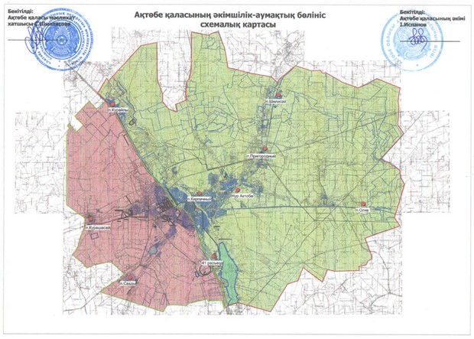

© 2012. Қазақстан Республикасы Әділет министрлігінің «Қазақстан Республикасының Заңнама және құқықтық ақпарат институты» ШЖҚ РМК

